콩가텍, ‘스마트공장·자동화산업전 2024’ 참여…
스마트 자동화를 위한 애플리케이션-레디 생태계 선보여
- 코엑스 D관 243 부스, 다양해진 스마트 자동화용 애플리케이션-레디 빌딩 블록 전시

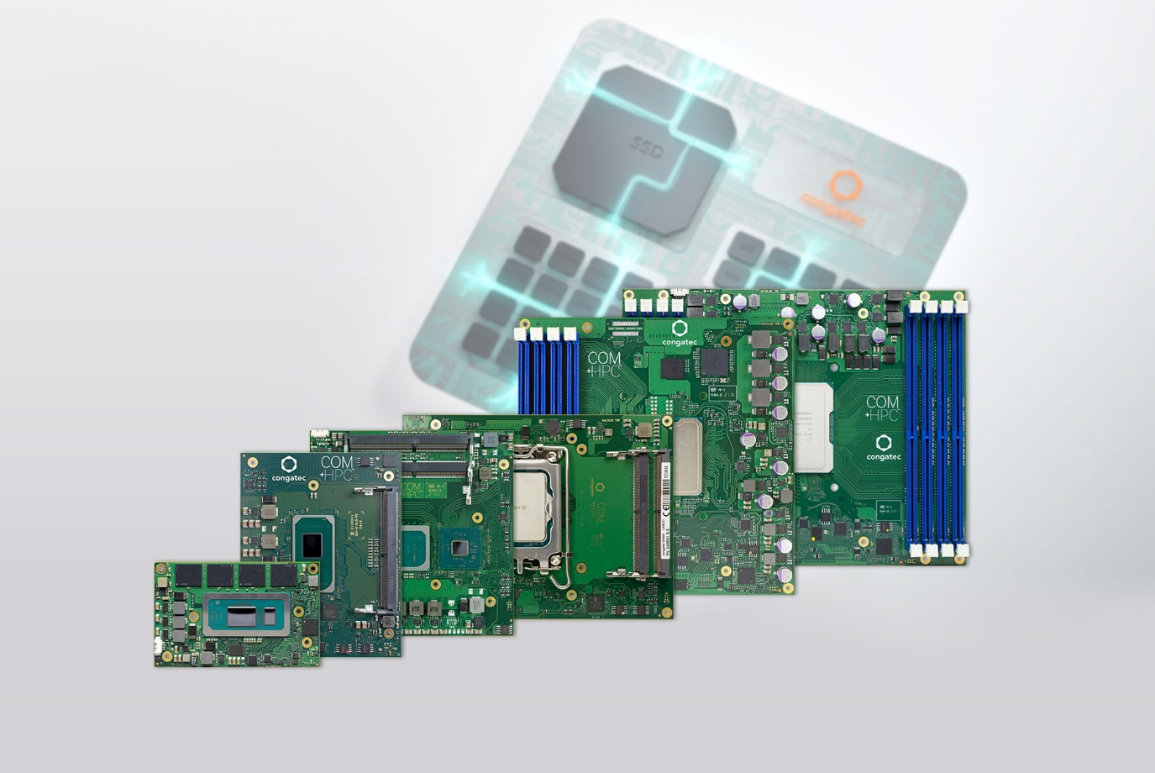

2024년 3월 12일 – 임베디드 및 에지 컴퓨팅 기술 분야 선도 기업 콩가텍(www.congatec.com)이 서울 코엑스에서 3월 27일부터 29일까지 열리는 ‘스마트공장·자동화산업전’에 참여해(부스번호 D243) 다양해진 스마트 자동화용 애플리케이션-레디 빌딩 블록을 선보인다.

이번 전시에서 AI 기능이 통합된 인텔 코어 울트라 프로세서 기반 모듈이 처음 공개될 예정으로, 시스템 통합을 위한 모든 성능 등급에 걸친 가상화-레디 컴퓨터 온 모듈도 함께 전시된다. 콩가텍은 향상된 성능과 에너지 효율, 그리고 기존 컴퓨터 온 모듈에서 제공한 적 없는 산업용 사물인터넷(IIoT) 및 보안 기능을 소개한다. 이 기능들을 통해 콩가텍은 컴퓨터 온 모듈의 애플리케이션 준비성을 크게 개선할 뿐 아니라 여러 현대적 기능을 수행하며 완전히 연결된 임베디드 및 IIoT 디바이스의 효율적이면서 안정적인 개발에 기여, 콩가텍 제품 경쟁력을 강화하고 있다.

김윤선 콩가텍코리아 대표는 “IIoT가 OEM 업체에 새로운 도전인 가운데 콩가텍은 컴퓨터 온 모듈 공급업체로서 COM-HPC, COM Express, SMARC 및 Qseven 기반 모듈 등 더욱 확대된 기능을 제공하고 있다”며 “일례로, 콩가텍 모듈은 하이퍼바이저(Hypervisor) 기능이 사전 내장되어 있고 보쉬 렉스로스(Bosch Rexroth)의 ctrlX OS(운영체계)를 지원함으로써 솔루션 제공업체가 애플리케이션을 직접 개발하거나 통합할 필요 없이 향상된 기능을 활용하고 성능을 높일 수 있도록 한다”고 말했다. 이 같은 새로운 기능들을 포함해 이번 전시에서는 OEM 업체 고객을 대상으로 제공할 부가적인 가치를 중점적으로 소개한다.

OEM 업체의 임베디드 시스템은 디지털화와 IIoT 연결 요구사항을 모두 충족하기 위해 더 많은 기능이 제공되어야 한다. 콩가텍은 자체 하이퍼바이저 기술과 에지 IoT 기능 등으로 OEM 솔루션에 대한 높은 수요에 대응할 수 있는 역량이 있다. 이러한 솔루션 제품군을 확대된 컴퓨터 온 모듈 기능과 통합해 얻을 수 있는 장점을 전시에서 최초 공개할 예정이다.

컴퓨터 온 모듈 분야에서 전세계 임베디드 및 에지 컴퓨팅을 선도하고 있는 콩가텍은 COM Express, COM-HPC, SMARC 및 Qseven 기반 모듈의 간소화된 통합을 위한 확장된 기능과 서비스를 제공하는 측면에서 앞장서고 있다. 컴퓨터 온 모듈을 위해 확장된 IIoT 기능 및 OS 구현은 콩가텍의 고부가가치 전략에 따른 결과다. 콩가텍의 고성능 생태계는 개별 모듈에 최적화된 첨단 냉각 솔루션, 간편한 평가 및 애플리케이션 설계를 위한 캐리어 보드, 소프트웨어 지원 및 개별 통합 서비스 등을 제공하며, 특히 테스팅 및 설계 서비스를 통해 OEM 업체가 시간과 자원을 절감할 수 있도록 지원한다. 이는 모듈 통합의 용이성과 효율을 높여 엔지니어들에게 높은 수준의 설계 보안을 제공하며, 고객이 출시 시간을 단축하고 각자에게 최적인 방식으로 혁신 주기를 가속화할 수 있도록 한다.

콩가텍 모듈은 프로세서, 폼팩터 등 모든 분야에 기능을 제공하며 OEM 업체에 종합적인 효율과 편의를 제공한다. 새롭게 통합된 가상화, 디지털화 및 보안 기능은 애플리케이션-레디 컴퓨터 온 모듈의 기능, 특히 실시간 IIoT 측면에 대해 새로운 기준을 세웠다.

오는 3월 27일부터 열리는 ‘스마트공장·자동화산업전 2024’에 대한 자세한 정보는 콩가텍 홈페이지에서 확인할 수 있다.

* * *

콩가텍(congatec)에 대하여
독일 데겐도르프(Deggendorf)에 본사를 둔 콩가텍(congatec)은 2004년 설립돼 임베디드 및 에지 컴퓨팅 제품과 서비스에 주력하며 빠르게 성장하는 기술 선도 기업이다. 콩가텍의 고성능 컴퓨터 모듈은 산업자동화, 의료장비, 교통, 통신을 비롯해 여러 산업 분야에서 활용된다. 글로벌 리더로서 콩가텍은 벤처기업부터 글로벌 대기업까지 다양한 고객을 확보하고 있다. 콩가텍에 대한 자세한 정보는 웹사이트, 링크드인, 트위터, 유튜브, 페이스북, 인스타그램에서 확인 가능하다.

문의
홍보대행사 KPR | 박수진 | susan@kpr.co.kr | 3406-2265 | 010-9801-5077
 | 김재현 | jaehyeon@kpr.co.kr | 3406-2187 | 010-7129-8692

Intel, the Intel logo, and other Intel marks are trademarks of Intel Corporation or its subsidiaries.

